PODATKI O VLOŽNIKU
(ime in priimek)
(naslov stalnega prebivališča)
(poštna številka in pošta stalnega prebivališča)
(številka mobilnega telefona)
(elektronska pošta)

prostor za potrditev prejema

IZPOLNI OBČINA

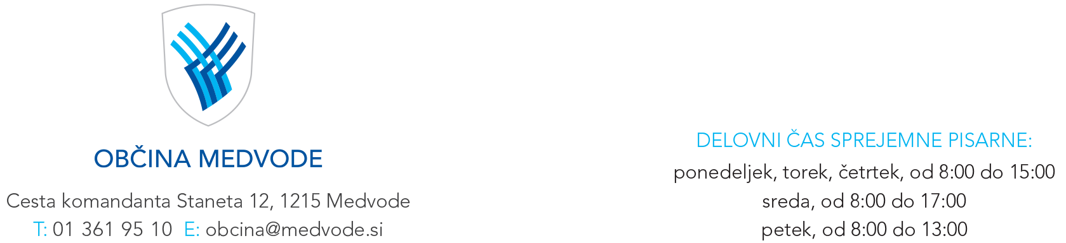

VLOGA ZA DODELITEV NAGRADE ŠTUDENTOM
I. DODATNI PODATKI O VLOŽNIKU, UVELJAVLJANI NAGRADI IN ŠTUDIJU
- Dodatni podatki o vložniku (podatki, ki jih niste vpisali zgoraj levo):

Naslov začasnega bivališča:

Državljanstvo:

EMŠO in davčna številka:

Naziv banke in številka vašega osebnega računa, na katerega nakažemo nagrado:

SI56-

Odprt pri banki:

- Uveljavljate nagrado za uspešno zaključen akreditiran javno veljaven študijski program v obdobju od 01.10.2018 do 31.12.2019 (v nadaljevanju obkrožite eno možnost):

a) podiplomski študijski program tretje stopnje (doktorski študijski program), ker še niste dopolnili 30 let;
b) podiplomski študijski program druge stopnje (magistrski ali enoviti magistrski študijski program), ker še niste dopolnili 27 let;
c) dodiplomski študijski program prve stopnje (univerzitetni ali strokovni študijski program), ker še niste dopolnili 25 let.
- Naziv in naslov ustanove, v kateri ste opravili študijske obveznosti:

- Glede na izpolnjeno v 2. točki te vloge priložite obvezne priloge:

(a-c) kopijo potrdila o opravljenem študijskem programu, iz katerega je razviden dan uspešno opravljenega zagovora.

Študenti, ki študirajo izven Republike Slovenije, priložijo dodatne obvezne priloge:

(a-c) mnenje pristojnega organa za vrednotenje (na primer ENIC - NARIC centra / če mnenja niste pridobili in priložili, obvezno priložite potrdilo pristojnega organa o oddani vlogi za pridobitev vrednotenja izobraževanja).

- Priložite neobvezne priloge (če te niso priložene, se šteje, da dodatnih točk ne uveljavljate):

(č) dokazilo o doseženi povprečni oceni 10 v vseh letnikih zaključenega študijskega programa, navedenega v točki 2. te vloge;
(d) fotokopija zaključnega in uspešno zagovarjanega dela študijskega programa druge ali tretje stopnje (a-b iz 2. točke vloge), ki obravnava tematiko občine Medvode.

Študenti, ki študirajo izven Republike Slovenije, priložijo dodatne neobvezne priloge:

kot dokazilo o doseženi povprečni oceni 10 v vseh letnikih zaključenega študijskega programa, navedenega v točki 2. te vloge:
(e) dokazilo o akreditiranosti izobraževalne ustanove in javne veljavnosti izobraževalnega programa,
(f) prevod dokumentacije,
(g) primerjavo vrednotenja ocen v tujini z vrednotenjem ocen v Republiki Sloveniji.

zaključno in uspešno zagovarjano delo študijskega programa druge ali tretje stopnje (a-b iz 2. točke vloge), ki obravnava tematiko občine Medvode:
(h) prevod dela v slovenski jezik (lahko se prevede zgolj tisto besedilo, ki obravnava navedeno tematiko).

- Prva izjava vložnika:
Podpisani s podpisom in z označitvijo z 'X' v okence pred namenom obdelave:
soglašam in dovoljujem, da Občina Medvode zbira, obdeluje in hrani moje zgoraj navedene osebne podatke za potrebe izdaje akta na podlagi te vloge.
Zbrane podatke bo Občina Medvode obdelovala in varovala skladno z Zakonom o varstvu osebnih podatkov (Uradni list RS 94/2007) in Uredbo (EU) 2016/679 Evropskega parlamenta in Sveta z dne 27. aprila 2016 o varstvu posameznikov pri obdelavi osebnih podatkov in o prostem pretoku takih podatkov ter o razveljavitvi Direktive 95/46/ES (Splošna uredba o varstvu podatkov oz. GDPR) (UL. L. 119, 4. 5. 2016, str. 1–88). Občina Medvode se zavezuje, da zbranih osebnih podatkov ne bo posredovala tretjim osebam. Zbrane osebne podatke bo Občina Medvode hranila skladno z roki določenimi v klasifikacijskem načrtu občine oz. do preklica privolitve posameznika. Posameznik ima pravico privolitev kadarkoli pisno preklicati; izjavo o preklicu privolitve posreduje na naslov Občina Medvode, Cesta komandanta Staneta 12, 1215 Medvode. Na enak način lahko zahteva tudi dostop do podatkov, ki se nanašajo nanj, uveljavlja pravico do popravka ali izbrisa osebnih podatkov, omejitve obdelave, ugovora obdelavi in prenosljivosti podatkov. Pooblaščena oseba za varstvo osebnih podatkov Občine Medvode je doc. dr. Miha Dvojmoč, e-naslov: miha.dvojmoc@infocenter.si, tel. št.: 031 692 524. Obveščamo vas, da imate v zvezi z obdelavo svojih osebnih podatkov pravico do vložitve pritožbe pri nadzornem organu, ki je: Informacijski pooblaščenec, Dunajska cesta 22, Ljubljana.

- Druga izjava vložnika:

Izjavljam in s podpisom potrjujem, da so vsi podatki v tej vlogi resnični, in da so resnične tudi vse priloge. Prav tako izjavljam, da soglašam z javno objavo rezultatov javnega poziva.

Datum: ___.___.2020 Lastnoročni podpis študenta/študentke: __________________

